Отчёт по лабораторной работе

Управление версиями

Щербак Маргарита Романовна

Содержание

# 1 Управление версиями

## 1.1 Цель работы

Изучить идеологию и применение средств контроля версий. Освоить умения по работе с git.

## 1.2 Ход работы

### 1.2.1 Из теории:

Изучить идеологию и применение средств контроля версий. –

Освоить умения по работе с git.

Системы контроля версий (Version Control System, VCS) применяются при работе нескольких человек над одним проектом. Обычно основное дерево проекта хранится в локальном или удалённом репозитории, к которому настроен доступ для участников проекта. При внесении изменений в содержание проекта система контроля версий позволяет их фиксировать, совмещать изменения, произведённые разными участниками проекта, производить откат к любой более ранней версии проекта, если это требуется. Среди классических VCS наиболее известны CVS, Subversion, а среди распределённых — Git, Bazaar, Mercurial. Принципы их работы схожи, отличаются они в основном синтаксисом используемых в работе команд. Система контроля версий Git представляет собой набор программ командной строки. Доступ к ним можно получить из терминала посредством ввода команды git с различными опциями. Управление версиями Благодаря тому, что Git является распределённой системой контроля версий, резервную копию локального хранилища можно сделать простым копированием или архивацией.

### 1.2.2 Настройка github.

1.Создали учётную запись на https://github.com.  
2.Заполнили основные данные на https://github.com. (Рис. 1)

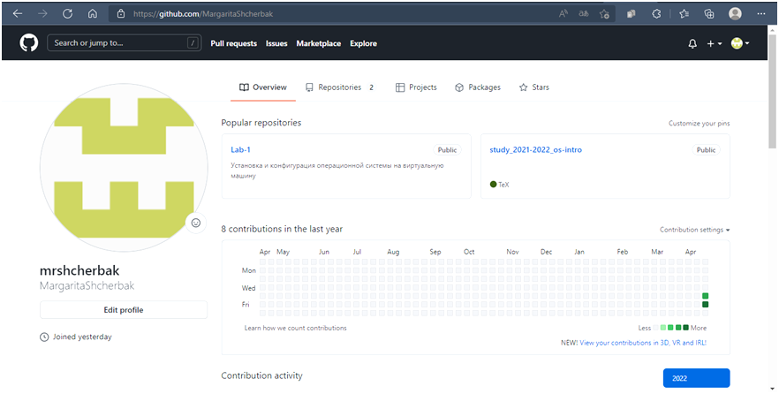

Рис. 1: Github

## 1.3 Установка программного обеспечения.

Установка git-flow в Fedora Linux – это программное обеспечение удалено из репозитория. Необходимо устанавливать его вручную.(Рис. 2)

Ввели команды:  
cd /tmp  
wget –no-check-certificate -q https://raw.github.com/petervanderdoes/gitflow/develop/contrib/gitflow-installer.sh  
chmod +x gitflow-installer.sh  
sudo ./gitflow-installer.sh install stable

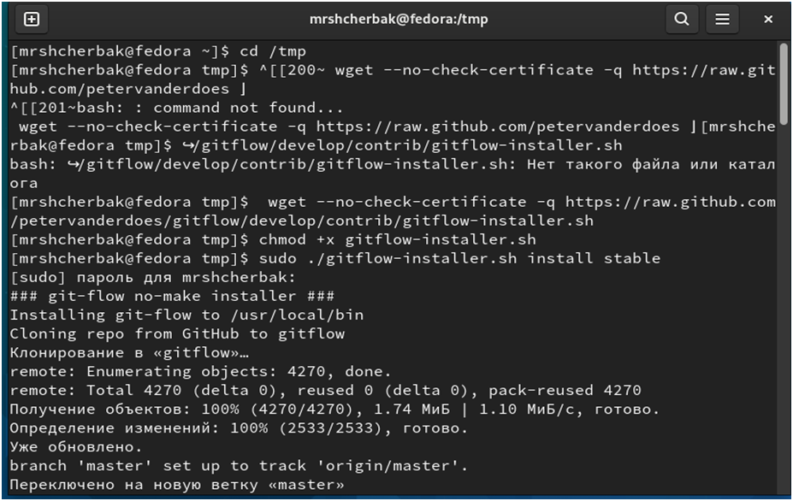

Рис. 2: Установка GitFlow

## 1.4 Установка gh в FedoraLinux. (Рис. 3)

Ввели команду sudodnfinstallgh

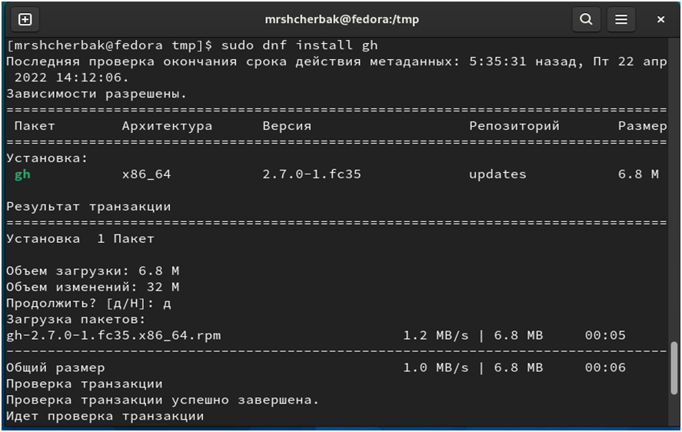

Рис. 3: Установка gh

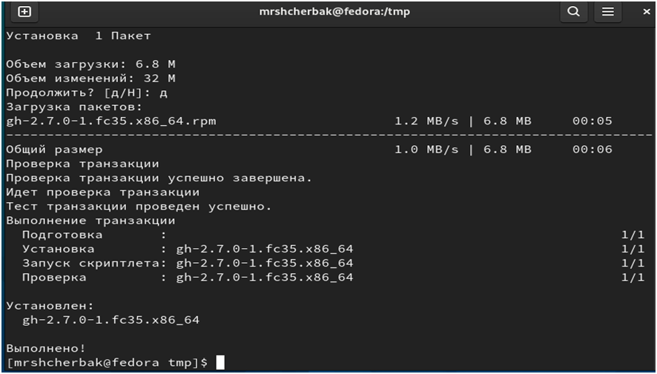

Рис. 4: Установка gh

## 1.5 Базовая настройка git (Рис. 5)

Задали имя и email владельца репозитория:  
git config –global user.name “Name Surname” git config –global user.email “work@mail”

## 1.6 Настроим utf-8 в выводе сообщений git:

git config –global core.quotepath false  
Настроили верификацию и подписание коммитов git.  
Задали имя начальной ветки (будем называть её master) gitconfig –globalinit.defaultBranchmaster  
**Параметр autocrlf:** git config –global core.autocrlf input **Параметр safecrlf:** git config –global core.safecrlf warn  
Почту изменила на batyalove13@gmail.com как на Github.

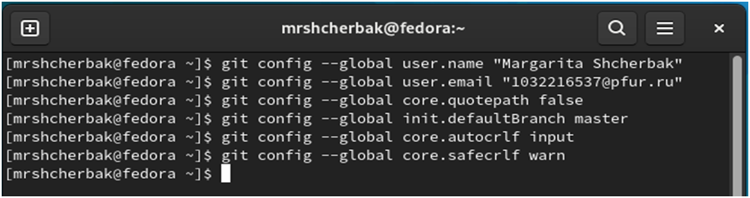

Рис. 5: Базовая настройка

## 1.7 Создали ключи ssh (Рис. 6)

– по алгоритму rsa с ключём размером 4096 бит:  
ssh-keygen -t rsa -b 4096  
– поалгоритму ed25519:  
ssh-keygen -t ed25519

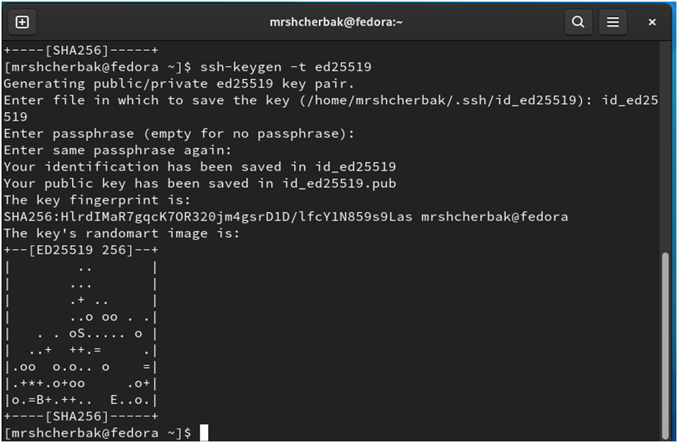

Рис. 6: создали ключи

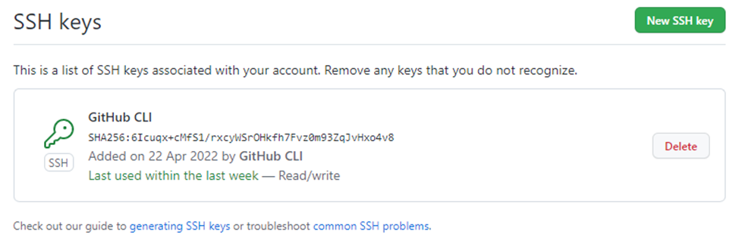

Рис. 7: Создали ключи

## 1.8 Создали ключи pgp (Рис. 8)

– Генерируем ключ  
gpg –full-generate-key

## 1.9 Из предложенных опций выбираем:

– тип RSA and RSA;  
– размер 4096;  
– выберите срок действия; значение по умолчанию — 0 (срок действия не истекает никогда).  
– GPG запросит личную информацию, которая сохранится в ключе:  
– Имя (не менее 5 символов).  
– Адрес электронной почты.  
– При вводе email убедитесь, что он соответствует адресу, используемому на GitHub.  
– Комментарий. Можно ввести что угодно или нажать клавишу ввода, чтобы оставить это поле пустым.



Рис. 8: Создали ключи pgp

## 1.10 Добавление PGP ключа в GitHub

– Вывели список ключей и копировали отпечаток приватного ключа:  
gpg –list-secret-keys –keyid-format LONG  
– Отпечаток ключа — это последовательность байтов, используемая для идентификации более длинного, по сравнению с самим отпечатком ключа.  
Формат строки:  
sec Алгоритм/Отпечаток_ключа Дата_создания [Флаги] [Годен_до] ID_ключа  
– Cкопировали наш сгенерированный PGP ключ в буфер обмена:  
gpg –armor –export | xclip -sel clip  
– Перешли в настройки GitHub (https://github.com/settings/keys), нажали на кнопку New GPG key и вставили полученный ключ в поле ввода.

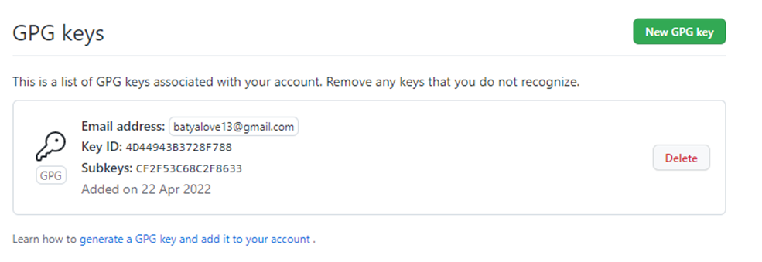

6

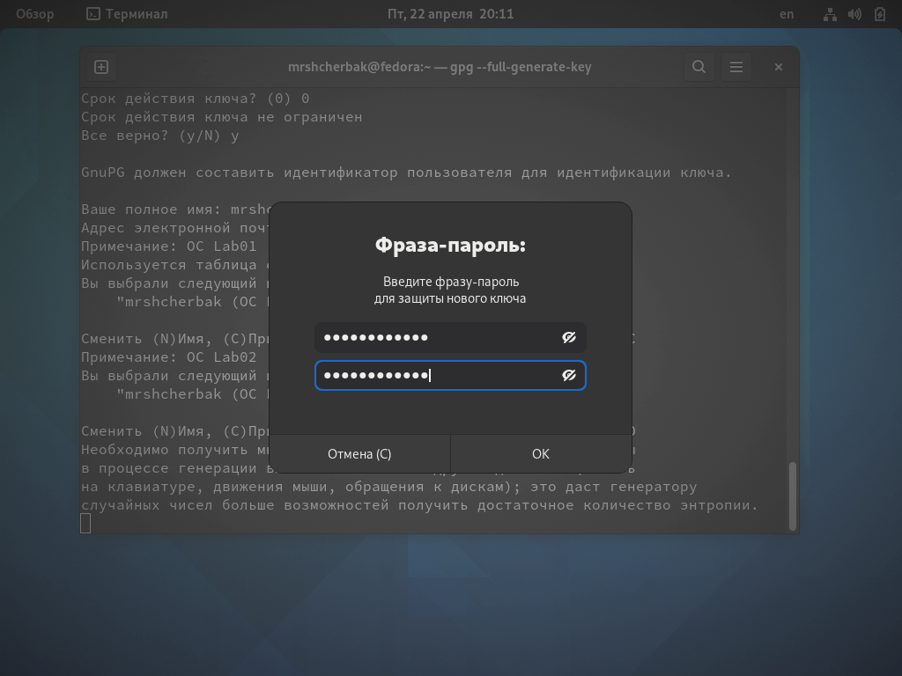

6

## 1.11 Настройка автоматических подписей коммитов git (Рис. 9)

– Используя введёный email, указали Git применять его при подписи коммитов:  
git config –global user.signingkey  
git config –global commit.gpgsign true  
git config –global gpg.program $(which gpg2)

## 1.12 Настройка gh

– Для начала необходимо авторизоваться  
gh auth login  
– Утилита задаст несколько наводящих вопросов.  
– Авторизоваться можно через браузер.



Рис. 9: Настройка автоматических подписей

## 1.13 Создание репозитория курса на основе шаблона

– Создали шаблон рабочего пространства.  
– Например, для 2021–2022 учебного года и предмета «Операционные системы» (код предмета os-intro) создание репозитория примет следующий вид:  
mkdir -p ~/work/study/2021-2022/“Операционные системы”  
cd ~/work/study/2021-2022/“Операционные системы”  
gh repo create study_2021-2022_os-intro –template=yamadharma/course-directory- student-template –public  
git clone –recursive git@github.com:/study_2021-2022_os-intro.git os-intro

## 1.14 Настройка каталога курса (Рис. 10)

– Перешли в каталог курса:  
cd ~/work/study/2021-2022/“Операционные системы”/os-intro  
– Удалили лишние файлы: rm package.json  
– Создали необходимые каталоги:  
make COURSE=os-intro  
– Отправили файлы на сервер:  
git add .  
git commit -am ‘feat(main): make course structure’  
git push



Настройка каталога курса

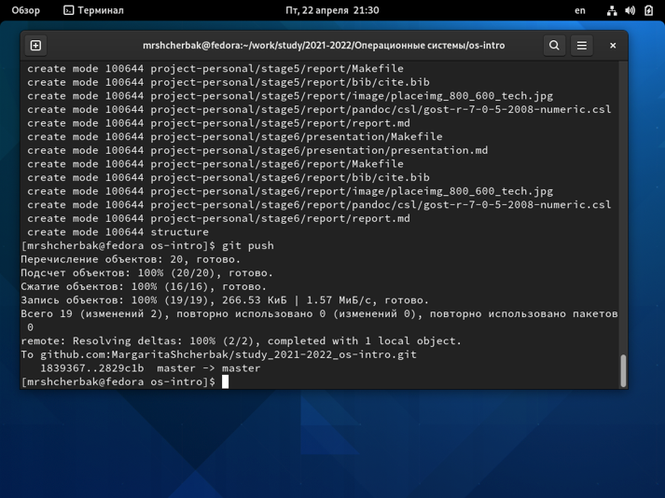

Рис. 10: 9

**Контрольные вопросы**

1. Что такое системы контроля версий (VCS) и для решения каких задач они предназначаются?  
   Системы контроля версий -VCS- это программное обеспечение, которое используется для облегчения работы с изменяющейся информацией, обычно - в проектах. VCS позволяет хранить несколько версий одного и того же документа, при необходимости возвращаться к более ранним версиям, определять, кто и когда сделал то или иное изменение, и многое другое. Чаще всего используется при разработке, когда над одним проектом работает большое количество людей.
2. Объясните следующие понятия VCS и их отношения: хранилище, commit, история, рабочая копия.  
   • Хранилище (репозиторий) в системе контроля версий - это удаленный репозиторий, в котором хранятся все файлы проекта  
   • commit - фиксирует изменения перед загрузкой файлов в систему контроля версий  
   • история хранит все изменения в проекте, и при необходимости позволяет перейти в желаемое место  
   • рабочая копия - это копия проекта на компьютере разработчика. Если другой член команды изменил проект, вам необходимо скачать новую версию проекта на свой компьютер.
3. Что представляют собой и чем отличаются централизованные и децентрализованные VCS? Приведите примеры VCS каждого вида.  
   В отличие от классических, в распределённых системах контроля версий центральный репозиторий не является обязательным. Среди классических VCS наиболее известны CVS, Subversion, а среди распределённых — Git, Bazaar, Mercurial. Принципы их работы схожи, отличаются они в основном синтаксисом используемых в работе команд. В децентрализованных системах у каждого из участников проекта есть полная копия проекта на своем компьютере, что делает его менее зависимым от сервера (Git).
4. Опишите действия с VCS при единоличной работе с хранилищем.  
   Для начала необходимо создать и подключить удаленный репозиторий. Затем, поскольку никто, кроме вас, не изменяет проект, по мере изменения проекта отправляйте изменения на сервер, и нет необходимости загружать изменения.
5. Опишите порядок работы с общим хранилищем VCS. Пользователь перед началом работы посредством определённых команд получает нужную ему версию файлов. После внесения изменений, пользователь размещает новую версию в хранилище. При этом предыдущие версии не удаляются из центрального хранилища и к ним можно вернуться в любой момент.
6. Каковы основные задачи, решаемые инструментальным средством git?  
   Упрощение обмена информацией, ускорение разработки, устранение ошибок и недочетов при разработке.
7. Назовите и дайте краткую характеристику командам git.  
   • git init - инициализирует локальный репозиторий  
   • git add * или add. - добавляет файлы в репозиторий  
   • git commit - версия фиксации  
   • git pull - загружает текущую версию проекта  
   • git push - отправляет измененный проект на сервер  
   • git checkout - позволяет переключаться между ветками  
   • git status - текущий статус проекта  
   • git branch - просмотреть доступные ветки  
   • git remote add - добавить удаленный репозиторий
8. Приведите примеры использования при работе с локальным и удалённым репозиториями.  
   git push –all (push origin master/любой branch)
9. Что такое и зачем могут быть нужны ветви (branches)?  
   Ветви функций, также иногда называемые ветвями тем, используются для разработки новых функций, которые должны появиться в текущих или будущих выпусках.
10. Как и зачем можно игнорировать некоторые файлы при commit?  
    Существуют временные и системные файлы, которые загромождают проект и не нужны. Путь к ним можно добавить в файл .gitignore, тогда они не будут добавлены в проект.

## 1.15 **Вывод:**

таким образом, я изучила идеологию и применение средств контроля версий, освоила умения по работе с git, научилась использовать Git, и подключать удаленные репозитории, добавлять и удалять необходимые файлы, научилась использовать Git Flow, который значительно упрощает разработку проекта и навигацию между ветвями.